2013.7.3关于用光的讨论
（主讲老威威老师、助教瞳哥）

日期:2013/07/03
上海_老威威(1393608738) 21:12:40
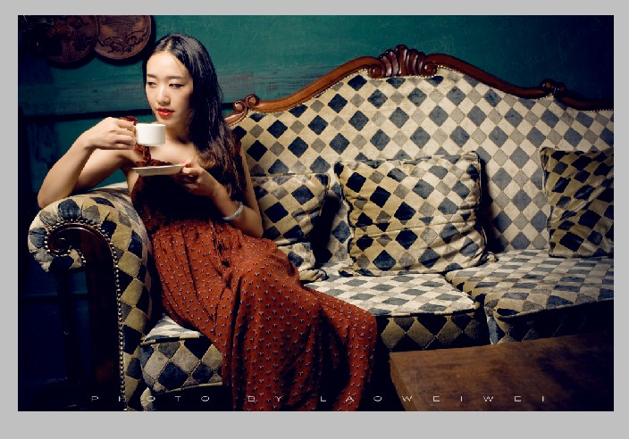
POCO-广州-鹏(173979296) 21:21:55
威威老师，能提个问题吗？
上海_老威威(1393608738) 21:31:35
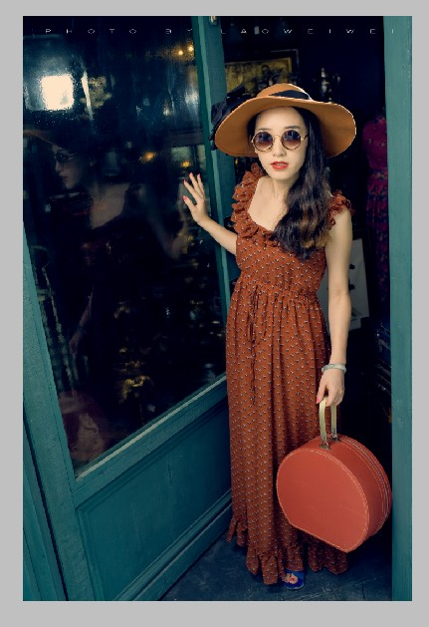
上海_老威威(1393608738) 21:32:11
可以提问题
上海_老威威(1393608738) 21:32:17
求问题
POCO-广州-鹏(173979296) 21:32:46
请问你这片子后期是怎么做的，好浓郁的色彩，求教
上海_老威威(1393608738) 21:33:26
你看一下原片就知道了
上海_老威威(1393608738) 21:33:54
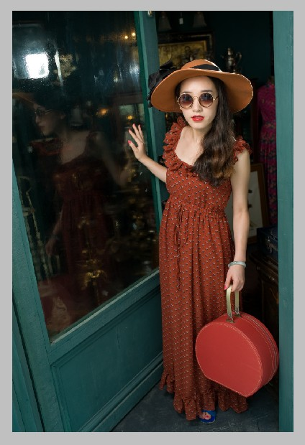
上海_老威威(1393608738) 21:33:56
原片
POCO-广州-鹏(173979296) 21:34:37
这张片子色彩上我喜欢的一塌糊涂，一眼就爱上了，如果非要说觉得什么问题感觉水平线有点倾斜，加上人物比较靠边，所以有点失重，个人看法，我觉得威威老师你可能是故意的
POCO-广州-鹏(173979296) 21:34:48
呃，我说的是坐着的那张，不要你门口这张
POCO-广州-鹏(173979296) 21:35:11
坐着的这张色彩浓郁多了，好看好多，哈哈
灵牵手TENNO(504345821) 21:36:40
这张原片估计就差不多是厚重的颜色，后期调 不大
上海_老威威(1393608738) 21:37:24
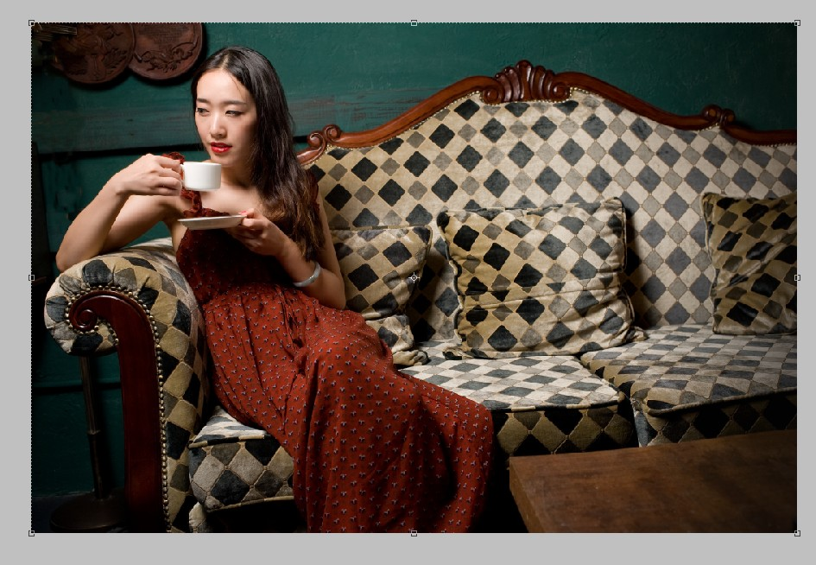
原片
POCO-广州-鹏(173979296) 21:38:23
奇怪，怎么我的原片都好灰，你的原片这么浓郁的
POCO-广州-鹏(173979296) 21:38:54
威威老师这张在构图上是故意这么偏的吗？求教
上海_老威威(1393608738) 21:38:55
这个可能是用灯的关系
上海_老威威(1393608738) 21:39:23
构图是习惯
泸定—若水牧鱼(1598683794) 21:39:40
色温是自定？
上海_老威威(1393608738) 21:39:50
RAW拍摄
上海_老威威(1393608738) 21:39:59
色温不重要
灵牵手TENNO(504345821) 21:40:07
对的
泸定—若水牧鱼(1598683794) 21:40:58
是在相机上设置了的？
上海_老威威(1393608738) 21:41:21
RAW是在相机上设定
POCO-广州-鹏(173979296) 21:41:33
好了，我没问题了，大家继续
上海_老威威(1393608738) 21:41:47
在PS打开RAW文件时，可以调整N项
泸定—若水牧鱼(1598683794) 21:42:13
白平衡飘移？
上海_老威威(1393608738) 21:42:26
我感觉用灯拍摄是做“加法”
上海_老威威(1393608738) 21:42:41
自然光拍摄是“减法”
POCO-广州-鹏(173979296) 21:43:01
求详细讲一下
上海_老威威(1393608738) 21:45:07
顺光拍影子，逆光拍眩光
上海_老威威(1393608738) 21:45:30
这个都是自己的体会
POCO-广州-鹏(173979296) 21:45:43
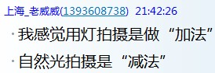威威老师，别太快了，先说说这个
POCO-广州-鹏(173979296) 21:45:58
恩恩，你的体会能让好多新手少走弯路呢
上海_老威威(1393608738) 21:46:13
我也是新手
上海_老威威(1393608738) 21:46:27
沙沙老师才是高手
上海_老威威(1393608738) 21:46:32
我抛砖
POCO-广州-鹏(173979296) 21:46:46
好吧，沙沙现在不在，你先说说自己的体会嘛
旅途(279784) 21:47:00
顺光拍影子
这话什么理解，能否给个片指导下？
上海_老威威(1393608738) 21:48:24
顺光拍摄比较难于出彩，所以，拍摄影子能出彩
上海_老威威(1393608738) 21:48:51
各种物件的在人身上的投影
泸定—若水牧鱼(1598683794) 21:49:37
POCO-广州-鹏(173979296) 21:49:56
威威老师继续，大家都在等着呢
POCO-广州-鹏(173979296) 21:50:05
不是没反应，都在做笔记啊
泸定—若水牧鱼(1598683794) 21:50:17
威威老师
旅途(279784) 21:50:22
能否发张你的作品，参考学习下
旅途(279784) 21:53:54
其实顺光是很保险的拍法，但真的不太容易出彩，平时也没什么注意，晚上听你这么一说，还真的提醒了我
poco-小宇宙(836106335) 21:54:11
出彩是什么 老师
POCO-广州-鹏(173979296) 21:54:20
那这个怎么理解呢
灵牵手TENNO(504345821) 21:55:36
顺光 弱光在表现人物情绪神态方面 比较好
上海_老威威(1393608738) 21:56:48
用灯的话，你是在没有光线的地方往图像上加一层（LAYER）
上海_老威威(1393608738) 21:57:06
你可以加许多层
上海_老威威(1393608738) 21:58:10
在胶卷时代，用灯真是太难了
上海_老威威(1393608738) 21:58:24
我现在可以看数码的显示
上海_老威威(1393608738) 21:58:31
这个不能比得
poco-小宇宙(836106335) 21:58:52
（LAYER）是什么
上海_老威威(1393608738) 21:59:48
就是层
poco-小宇宙(836106335) 22:00:54
哦
上海_老威威(1393608738) 22:01:59
我的一点点体会很多错误
上海_老威威(1393608738) 22:02:08
等待高手来批
poco-小宇宙(836106335) 22:02:20
威威老师接触摄影多年了吧
上海_老威威(1393608738) 22:02:59
POCO-广州-鹏(173979296) 22:04:31
那自然光是减法，这个又怎么理解
深圳-风微子墨(10827702) 22:13:40
那自然光是减法，这个又怎么理解
我也在坐等
POCO-广州-鹏(173979296) 22:28:26
大家共同讨论嘛
上海_老威威(1393608738) 22:29:42
好吧
上海_老威威(1393608738) 22:30:08
自然光拍摄大家一般起步的时候都用自然光
上海_老威威(1393608738) 22:30:25
它是已经存在的
上海_老威威(1393608738) 22:30:51
眼睛能在拍摄前遇见以后的拍摄效果
上海_老威威(1393608738) 22:30:59
所以
上海_老威威(1393608738) 22:32:02
你要做的就去在复杂的环境里去“选择”你要的效果。这个“选”的过程就是我说的“减法”
上海_老威威(1393608738) 22:32:28
我的个见，大家狠狠批
POCO-广州-鹏(173979296) 22:34:24
感觉有点不好理解，这里好像没说到跟自然光有什么关系啊
秋瞳(2233433) 22:36:53
其实，威威老师说的是，在自然光遍布的环境中，要用减法的思维去排除那些对你的人像拍摄没有益处，或者说是有干扰的光线，寻找那些能让你的主体更加美好的光线，减出最佳的环境自然光，来出你的片子。。。。不知道威威老师是不是这个意思？
黑龙江-龙哥(619896420) 22:37:25
好！这个减法怎么做呢
泸定—若水牧鱼(1598683794) 22:37:44
打灯关了
黑龙江-龙哥(619896420) 22:38:15
或者怎么区分有益和有害的！
黑龙江-龙哥(619896420) 22:38:39
白痴的问题我来问！
上海_老威威(1393608738) 22:38:39
瞳瞳老师就是厉害
上海_老威威(1393608738) 22:38:46
我就是这个意思
秋瞳(2233433) 22:39:13
加法用灯，就是在现场的光线存在缺陷，或者说的光强不足、光路不够、光场不尽其然的条件下，就需要用到闪光灯，来补充你所迫切需要的光，以此达到最美的出片。。。。
上海_老威威(1393608738) 22:41:30
比如一个窗
秋瞳(2233433) 22:41:42
龙龙问的问题，首先要明白的不是分辨和选择，而且对各种光场的认识，只有你认识到了，懂得了他们的用处，他们能给你的照片带来什么效果，有了这个前提，你才好做出选择。。。
上海_老威威(1393608738) 22:41:46
就是一个自然光源
上海_老威威(1393608738) 22:42:39
把窗帘全部拉开是一个效果，这个效果太普通了
黑龙江-龙哥(619896420) 22:42:42
老师你俩继续吧！我不丢你脸了
秋瞳(2233433) 22:42:45
威威老师是在讲台上讲课的，我就是旁边那个擦黑板的。为老师讲课服务的学生。。。
上海_老威威(1393608738) 22:43:33
可在窗上面糊上报纸，然后撕下几个洞
POCO-广州-鹏(173979296) 22:43:39
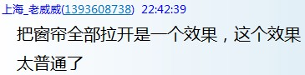有道理，若是顺光片子就显得比较平了
上海_老威威(1393608738) 22:43:49
光线就马上不一样了
洋哥(15578282) 22:44:01
太长了，这课终于补上了。
上海_老威威(1393608738) 22:44:31
所谓看点就是：平时不太看到
上海_老威威(1393608738) 22:44:40
可有时合情合理的
上海_老威威(1393608738) 22:44:47
这个才是大作
黑龙江-龙哥(619896420) 22:44:59
我现在想知道！谁不后期能达到拾光的拍逆光的效果
上海_老威威(1393608738) 22:45:05
出乎意料，情理之中
洋哥(15578282) 22:45:18
威威老师想讲的就是独特、创新，是这个意思吧
洋哥(15578282) 22:46:37
刚才一直在补这节课内容。
上海_老威威(1393608738) 22:47:21
我今天下班回家，在走路的时候突然发现一个光线很好。那是太阳光，被前面的建筑挡住了，漏出来的光线。试想，没有这个建筑，这个光线就太普通了，没了看点
秋瞳(2233433) 22:48:16
威威老师是说对光质进行改造。。。就好比我们娶个媳妇，她本身的美别人没有发觉，但是经过你的装扮，出门之后，别人会大吃一惊，好大的一个美女从来我们怎么没有意识到。反之，一个大美女，在一个不懂欣赏美的男人手中，就会渐渐变成一个村妇。。。因为光是永恒的，如何创意的使用光，改造光的硬度和方向，让光质为你的最佳出片服务，这才是一个摄影师的本领
上海_老威威(1393608738) 22:48:28
没有看点就是别人看你片子没兴趣
上海_老威威(1393608738) 22:49:15
瞳瞳老师，你太牛，你作家
上海_老威威(1393608738) 22:49:21
我语文差
上海_老威威(1393608738) 22:49:29
现在后悔来不及了
洋哥(15578282) 22:49:55
瞳瞳说得深而浅出，通俗易懂啊
黑龙江-龙哥(619896420) 22:50:09
组织文字的能力！是我佩服瞳瞳的
洋哥(15578282) 22:51:01
威威老师要说的，被瞳瞳兄一下就解释清楚了，厉害。哈哈
POCO-广州-鹏(173979296) 22:51:03
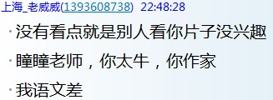威威老师你敢不那么幽默吗？笑死我了，哈哈
上海_老威威(1393608738) 22:51:28
这个就是差距
上海_老威威(1393608738) 22:51:50
我旁边的助教抢了我的风头了
上海_老威威(1393608738) 22:51:57
我只能辞职
秋瞳(2233433) 22:52:28
威威老师是把深奥的知识告诉我们，瞳瞳是想翻译和解读给大家。。。在学生时代，老师最恨我这种多嘴的学生!老师总会以我为靶子来练习粉笔头的投掷准度，然后附带一句话：就你显能是不是？
上海_老威威(1393608738) 22:53:20
瞳瞳是天生和老师作对的
洋哥(15578282) 22:53:43
我领悟到了一点，就是无论自然光，还是人照光，总之要发现、改造光的质量，使其达到美感和出片预期。
秋瞳(2233433) 22:54:41
其实，话说回来，我真的很喜欢咱们群的氛围。。。我希望这种氛围一直持续下去，无论我在中间插什么话，永远是要维护老师的地位，只要我们怀揣一个真诚的目标，就不会被所有不和谐的音符给破坏！
上海_老威威(1393608738) 22:55:03
秋瞳(2233433) 22:55:47
威威老师是之前所有老师的榜样，希望大家都能坦诚相见，一起进阶，寻找至美的彼岸。。。
洋哥(15578282) 22:57:23
同意瞳瞳说的，威威老师真心在这里写心得体会，评片也认真。
上海_老威威(1393608738) 22:59:30
希望明天大家探讨人像摄影的分类
上海_老威威(1393608738) 22:59:42
我一直搞不太清楚
黑龙江-龙哥(619896420) 23:00:05
今天搞清楚些啊！
上海_老威威(1393608738) 23:00:14
我说的是POCO上的人像摄影
洋哥(15578282) 23:00:54
明天的话题将更加精彩，嘿嘿
灵牵手TENNO(504345821) 23:01:08
既然大家探讨，我也提个问题，你们觉得什么情况下模特是需要对着镜头拍的，就是所谓的给眼神。
上海_老威威(1393608738) 23:01:23
好问题
上海_老威威(1393608738) 23:01:28
这个问题
上海_老威威(1393608738) 23:01:37
可以好好讨论的
洋哥(15578282) 23:02:04
这个问题我觉得要根据主题而定，根据摄影师想表达的内涵而定。
POCO-广州-鹏(173979296) 23:02:08
当眼睛能表达情感时候的时候给眼神
秋瞳(2233433) 23:02:43
给眼神这个明天要讲课的话，声明我会小插嘴一种情况。。。只能说一种情况下。。。
灵牵手TENNO(504345821) 23:03:30
当我最初开始玩单反的时候，一位比我玩得时间长的摄友最反对模特看他镜头，经常是一句：别望我 望我揍你..
上海_老威威(1393608738) 23:05:01
我找个眼神给你们
POCO-广州-鹏(173979296) 23:05:09
这需要一个点火的人
上海_老威威(1393608738) 23:05:14
你们看看这个眼神是什么意思
洋哥(15578282) 23:05:19
说起比较简单，但在实际拍摄中会遇到模特的表现力，摄影师对情绪的把控，环境、灯光的外力影响，服饰的搭配等等。只有达到这一切的统一，才能拍出预期的效果。
灵牵手TENNO(504345821) 23:05:26
我认为这种表达局限性很小。就是几乎的单对单的传递
灵牵手TENNO(504345821) 23:06:26
掌握不好就是告诉看官，我是装出来的，你看不出我现在是拍照吗？
上海_老威威(1393608738) 23:06:43
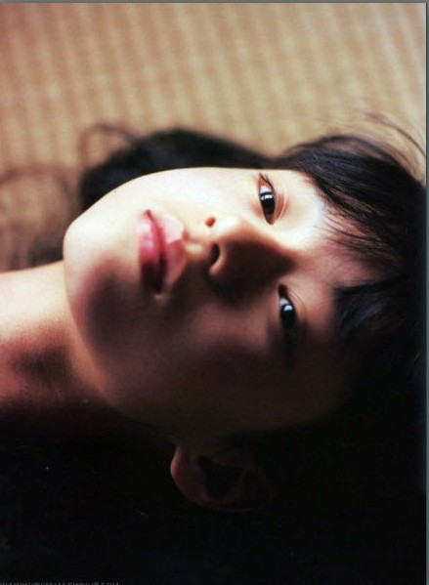
上海_老威威(1393608738) 23:06:54
这个眼神在说什么？？？？？
黑龙江-龙哥(619896420) 23:06:57
特写的眼神要传递的信息不是一张片子就能做到的吧
灵牵手TENNO(504345821) 23:07:03
这个没望镜头
洋哥(15578282) 23:07:05
总之，眼神给力与否，与自不自然成正比。
黑龙江-龙哥(619896420) 23:07:29
绝望，无助
洋哥(15578282) 23:08:08
没泪水，是看不出绝望与无助的
秋瞳(2233433) 23:09:19
眼神中没有企及，就是一种无助，无力，无法摆脱，无以消受，随其自然，随波逐流——这种眼神是在出片时，特别是情绪出片最需要的。麻豆的瞳孔是散开的，放射性的，不聚焦点，很喜欢。。。
上海_老威威(1393608738) 23:10:12
瞳老师很厉害
上海_老威威(1393608738) 23:10:15
很文雅
秋瞳(2233433) 23:10:19
为了获得这种眼神，每次我的办法是——
黑龙江-龙哥(619896420) 23:10:24
我感觉单张片子要与场景极度融合才能猜透
上海_老威威(1393608738) 23:10:25
没有标准答案
洋哥(15578282) 23:10:51
哈哈，确实没标准答案
灵牵手TENNO(504345821) 23:11:10
发呆 也可以做到这种表情的 当不知怎么跟模特沟通的时候
黑龙江-龙哥(619896420) 23:11:26
特写的镜头去让观众猜很难达到摄影师想要的！需要组图
秋瞳(2233433) 23:11:36
让麻豆闭上眼睛五分钟，然后在我提示下，快速睁开。因为当眼睛处于黑暗状态，瞳孔就会放开，但一碰到光，就会收缩保护，所以在此间，能抓到这种眼神。。。。
POCO-广州-鹏(173979296) 23:11:38
每个人都有自己的想法，能有什么标准答案，反正第一感觉好看，那这就是一张好片
上海_老威威(1393608738) 23:11:43
我的答案：就是一个男的硬要上，女的嫁给了一个不爱的男人。在新婚之夜，只是履行义务。遇到这样的眼神，真是倒霉
POCO-广州-鹏(173979296) 23:11:59
POCO-广州-鹏(173979296) 23:12:02
好文艺
洋哥(15578282) 23:12:13
摄影这东西玩的是种感觉，没有条条款款的限制，才会有创作的宽容与激情。
黑龙江-龙哥(619896420) 23:12:36
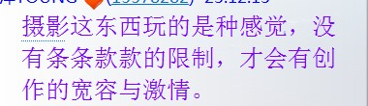
秋瞳(2233433) 23:14:53
威威老师给力。。。所以在一个女生被不喜欢的男人所被迫无奈的情况下强势拥有时，才能达到这种无助。。。心爱人在此又有什么办法。人家是替老爹还债。不做小老婆老爹就会被抓进监狱去。。。。你心上人来了又能怎样救我？这种无助是没有情绪中的最情绪！
灵牵手TENNO(504345821) 23:17:36
这种眼神更多的是无奈 和 妥协
黑龙江-龙哥(619896420) 23:18:05
一千个人有一千个人的理解
上海_老威威(1393608738) 23:18:40
想睡觉
上海_老威威(1393608738) 23:18:45
但离不开
上海_老威威(1393608738) 23:19:03
每次瞳瞳的诠释都是那么准确
上海_老威威(1393608738) 23:19:07
佩服
秋瞳(2233433) 23:19:10
嗯。无奈、妥协，万念俱灰，青春已死，真爱成梦！
秋瞳(2233433) 23:19:50
威威老师快去睡觉了。大家都去睡觉了。。。下课，关群！晚安！好梦！
上海_老威威(1393608738) 23:20:01
好吧
上海_老威威(1393608738) 23:20:09
我在补充一句
上海_老威威(1393608738) 23:20:28
看的男人一般都会喜欢那个表情
上海_老威威(1393608738) 23:21:10
因为在潜意思里：你觉得你有机会了，你可能就是那个女的最爱了。达到了意淫了
上海_老威威(1393608738) 23:22:39
说到大家心里了？
上海_老威威(1393608738) 23:22:40
哈哈
POCO-广州-鹏(173979296) 23:22:51
意淫了，哈哈
秋瞳(2233433) 23:23:15
哈哈哈，男人从内心深处，都有劣根性。就跟用放大镜聚焦杀死一只蚂蚁一样。。。征服欲，总以为征服了身子就征服了心，其实，想征服女人心的男人都很傻二。。。因为当你把一个女人的心征服了，这个女人就会失去自我。没有自我的女人，就不是你初衷需要的那个企图想要征服的女人了。。。这是一个人生的悖论！
上海_老威威(1393608738) 23:23:43
太复杂了
洋哥(15578282) 23:25:30
男人征服过的女人将失去魅力，正所谓，妻不如妾，妾不如偷，偷不如偷不着，是这个意思吧。
秋瞳(2233433) 23:27:53
恩，最美好的，永远是那个你意淫无数个夜晚却从未触及过她的贞操的女人。。。哪怕有一天，她做了一个妓女，和无数个男人同床共眠，只要你没有碰过她，在记忆的深处，她就会永远为你保留着美好的处子之身！
上海_老威威(1393608738) 23:28:14
给力
上海_老威威(1393608738) 23:28:31
文字真好
洋哥(15578282) 23:30:22
这就是为什么跳不出三界之外的孽缘。哈哈
poco-万君视界(1226322119) 23:31:17
摄影人都是一群追逐光影傩疯子
洋哥(15578282) 23:32:11
梦想呗
洋哥(15578282) 23:33:43
摄影人=追梦人
秋瞳(2233433) 23:43:10
所以，男人都可以为自己的最爱从精神层面上做一个好处男。。。尽管男人总是管不住自己的身体！好吧，大家睡觉了，我是阿Q和柏拉图的综合体，总会为男人的放纵和失意寻找出一个个美妙的藉口，所以身体上的出轨和精神上的守誓才能画上等号，当然也会说——吃不到的葡萄，只有吃不到才是最甜美的吃法。

